VENDIM
Nr. 812, datë 12.12.2022

PËR MIRATIMIN E KALIMIT TË PASURIVE NR. 3/411 DHE NR. 3/1116, ME SIPËRFAQE, PËRKATËSISHT, 61 m² DHE 74.5 m², TË NDODHURA NË ZONËN KADASTRALE 8564, NGA PRONË SHTETËRORE NË PRONË PRIVATE, PËR Z. FILIP GJERGJINDREAJ DHE ZNJ. DIANA GJERGJINDREAJ DHE MIRATIMIN E PROJEKTKONTRATËS, QË DO TË LIDHET PËR KËTË QËLLIM, NDËRMJET MINISTRISË SË FINANCAVE DHE EKONOMISË DHE Z. FILIP GJERGJINDREAJ DHE ZNJ. DIANA GJERGJINDREAJ

Në mbështetje të nenit 100 të Kushtetutës, të nenit 2, të aktit normativ nr. 4, datë 9.7.2008, të Këshillit të Ministrave, “Për privatizimin dhe dhënien në përdorim shoqërive tregtare dhe institucioneve shtetërore të ndërmarrjeve apo objekteve të veçanta, mjeteve kryesore dhe mjeteve të xhiros së këtyre ndërmarrjeve”, miratuar me ligjin nr. 9967, datë 24.7.2008, të ndryshuar, dhe në vijim të pikës 7, të vendimit nr. 807, datë 11.12.2019, të Këshillit të Ministrave, “Për përcaktimin e kritereve dhe të kushteve për kalimin e pronës shtetërore në pronë private, në funksion të planeve të përgjithshme vendore”, me propozimin e ministrit të Financave dhe Ekonomisë, Këshilli i Ministrave

VENDOSI:

1. Miratimin e kalimit të pasurive nr. 3/411 dhe nr. 3/1116, me sipërfaqe, përkatësisht, 61 m² dhe 74.5 m², të ndodhura në Korçë, zona kadastrale nr. 8564, nga pronë shtetërore në pronë private, për z. Filip Gjergjindreaj dhe znj. Diana Gjergjindreaj, në funksion të planit të përgjithshëm vendor, sipas plan-rilevimit, që i bashkëlidhet këtij vendimi, me kushtin e realizimit të projektit.
2. Miratimin e projektkontratës, ndërmjet Ministrisë së Financave dhe Ekonomisë, si shitës, dhe z. Filip Gjergjindreaj dhe znj. Diana Gjergjindreaj, si blerës, për pasuritë shtetërore nr. 3/411, me sipërfaqe 61 m² dhe nr. 3/1116, sipërfaqe 74.5 m², të cilat ndodhen në Korçë, zona kadastrale 8564, sipas tekstit që i bashkëlidhet këtij vendimi.
Ky vendim hyn në fuqi menjëherë dhe botohet në Fletoren Zyrtare.

ZËVENDËSKRYEMINISTËR
Belinda Balluku

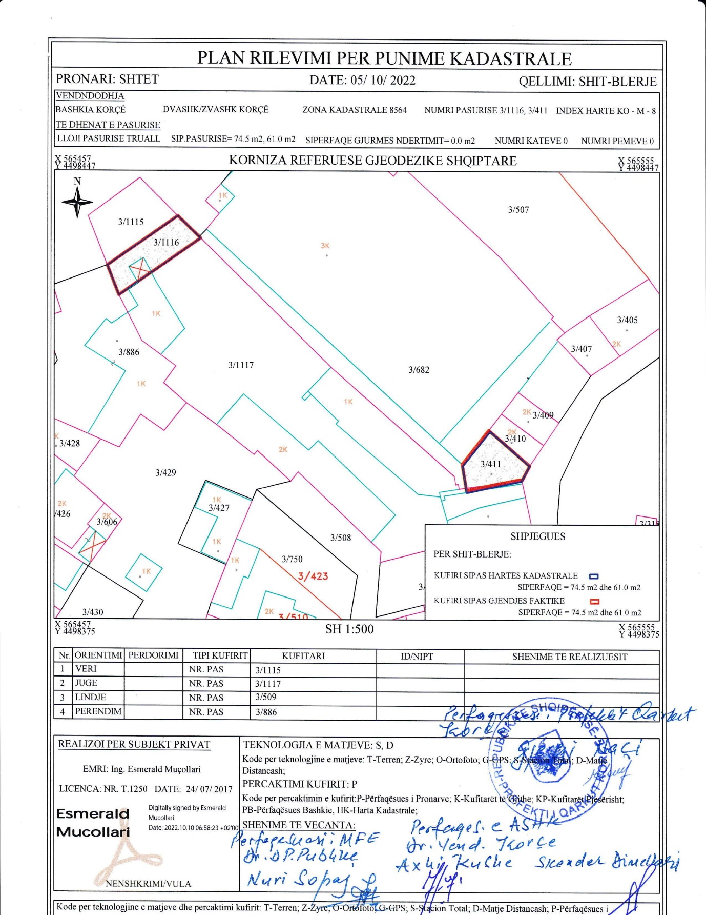

KONTRATË shitje me kusht

PËR KALIMIN E PRONËS SHTETËRORE NË PRONË PRIVATE në favor të

Z. FILIP GJERGJINDREAJ DHE DIANA GJERGJINDREAJ

Lidhur sot, më datë ____.____.2022 (dymijë e dy), përpara meje noterit _____________________________, me seli në Tiranë, u paraqitën personalisht dhe më kërkuan hartimin e kësaj kontrate për kalimin e pronës shtetërore (truall) në pronë private, palët si më poshtë:

Neni 1
Palët

Pala shitëse: Ministria e Financave dhe Ekonomisë, Drejtoria e Drejtimit të Pronës Publike Tiranë, përfaqësuar nga z. ____________, lindur më ___.___.______, në ________, me detyrë drejtor, i identifikuar me anë të nr. personal ______________.

Pala blerëse: z. Filip GJERGJINDREAJ, i biri i _________ dhe i _________, lindur më ___.___.______, në ________, banues në rruga ___________, pallati _________, ap. _______, Tiranë, madhor me zotësi të plotë juridike për të vepruar, i identifikuar me anë të letërnjoftimit nr. personal ______________ dhe znj. Diana GJERGJINDREAJ, e bija e _________ dhe e __________, lindur më ___.___.______, në ________, banues në rruga __________, pallati _________, ap. _______, Tiranë, madhor me zotësi të plotë juridike për të vepruar, e identifikuar me anë të letërnjoftimit nr. personal ______________.

Neni 2

Objekti i kontratës

Objekt i kësaj kontratë është shitja me kushtet sipas përcaktimeve në nenin 4, pika 4.3 e pronës shtetërore (truall) në funksion të planeve të përgjithshme vendore me sipërfaqe 135.5 m². Prona shtetërore (truall) ndodhet në Korçë, në zonën kadastrale 8564, prek pasuritë nr. 3/411, me sipërfaqe 61 m² dhe nr. 3/1116 me sipërfaqe 74.5 m².
Këto pasuri shtetërore kufizohen sipas hartës treguese bashkëlidhur kësaj kontrate.

Neni 3
Çmimi i shitjes

3.1 Çmimi i shitjes së pasurisë shtetërore që kalon në pronë private është 1 156 763.5 (një milion e njëqind e pesëdhjetë e gjashtë mijë e shtatëqind e gjashtëdhjetë e tre pikë pesë) lekë. Kjo vlerë është paguar plotësisht nga pala blerëse për llogari të Ministrisë së Financave dhe Ekonomisë, Drejtorisë së Drejtimit të Pronës Publike Tiranë në llogarinë të “ardhura nga shitja-tokë, troje, terrene”, me nr. 1161110, sipas kushteve të vendosura në Autorizimin për kryerje pagese nr. _______ prot., datë ____.____.2022.
3.2 Pala shitëse deklaron se në favor të saj është derdhur e gjithë shuma e përcaktuar në pikën 3.1, të këtij neni, para kohës së përpilimit të kësaj kontrate sipas njoftim debitimi, datë _________ pranë ____________ BANK.

Neni 4
Kushtet e shitjes

4.1 Pala blerëse ka plotësuar të gjitha kushtet e përcaktuara nga pala shitëse në autorizimin për kryerje pagese nr. ____________ prot., datë ____.____.2022.
4.2 Blerësi gjykohet se ka njohuri të plota për pasurinë pronë shtetërore, e cila ndodhet në Korçë, që kalon në pronë private dhe nuk ka asnjë pretendim lidhur me të.
4.3 Momenti i kalimit të pronësisë së pronës shtetërore, në pronë private do të lidhet me realizimin e projektit, në funksion të të cilit është kërkuar kalimi i pronës shtetërorë në pronë private. Kontrata, pas nënshkrimit të saj, regjistrohet në zyrën përkatëse të Agjencisë Shtetërore të Kadastrës, me shënimin përkatës.
4.4 Nëse miratimi i lejes për zhvillimin e projektit, në funksion të të cilit është kërkuar kalimi i pronës shtetërorë në pronë private, nuk bëhet brenda 5 (pesë) vjetëve nga nënshkrimi i kontratës, atëherë kontrata zgjidhet dhe palët i kthejnë njëra-tjetrës çdo gjë që i kanë dhënë si pasojë e kësaj kontrate.
4.5 Çmimi i përfituar nga kalimi i sipërfaqeve të pronës shtetërore në pronë private, sipas këtij vendimi, kalon 100 për qind në buxhetin e shtetit.

Neni 5
Detyrimet e shitësit

5.1 Shitësi garanton se prona që kalon në pronë private është pasuri shtetërore, fakt të cilin e vërteton i gjithë dokumentacioni që është i depozituar në dosjen përkatëse pranë Ministrisë së Financave dhe Ekonomisë, Drejtoria e Drejtimit të Pronës Publike.

Neni 6
Të drejta dhe detyrime të blerësit

6.1 Blerësi ka pranuar kalimin e pronës shtetërore në pronë private sipas kushteve të përcaktuara në autorizimin për kryerje pagese nr. ________prot., datë ____.____.2022.
6.2 Blerësit i kalon e drejta e pronësisë mbi pronën shtetërore, pasi të jetë plotësuar kushti i përcaktuar në pikën 4.3, të nenit 4. Me lidhjen dhe regjistrin e kësaj kontrate në Agjencinë Shtetërore të Kadastrës, blerësi ka të drejtë të kryejë çdo veprim të nevojshëm mbi pasurinë e paluajtshme, objekt të kësaj kontrate, për miratimin e lejes dhe zhvillimin e projektit në funksion të të cilit është kërkuar kalimi i pronës shtetërore në pronë private”.
6.3 Blerësi merr përsipër për të paguar të gjitha shpenzimet për veprimet noteriale, si dhe çdo shpenzim tjetër që lidhet me këtë akt, bazuar në nenin 708, të Kodit Civil të Republikës së Shqipërisë.

Neni 7
Baza ligjore për lidhjen e kontratës

7.1 Neni 83, 705 i Kodit Civil i Republikës së Shqipërisë.
Ligjit nr. 9967, datë 24.7.2008, “Për miratimin e aktit normativ, me fuqinë e ligjit nr. 4, datë 9.7.2008, të Këshillit të Ministrave ‘Për privatizimin dhe dhënien në përdorim shoqërive tregtare dhe institucioneve shtetërore të ndërmarrjeve apo objekteve të veçanta mjeteve kryesore dhe mjeteve të xhiros të këtyre ndërmarrjeve’”, i ndryshuar.
VKM nr. 807, datë 11.12.2019, “Për përcaktimin e kritereve dhe të kushteve për kalimin e pronës shtetërore në pronë private, në funksion të planeve të përgjithshme vendore”.
VKM nr. _______, datë ____.____.2022.

Neni 8
Zgjidhja e mosmarrëveshjeve

Çdo mosmarrëveshje midis palëve për pikat e kësaj kontrate zgjidhet me mirëkuptim. Në rast të kundërt, palët i drejtohen Gjykatës së Rrethit Gjyqësor Tiranë.

Neni 9
Pjesët përbërëse të kontratës

9.1 Pjesë e kësaj kontrate janë: autorizimi për kryerje pagese nr. ________ prot., datë ____.____.2022, lëshuar nga Drejtoria e Drejtimit të Pronës Publike Tiranë, kartelat e pasurisë së paluajtshme me HTR për sipërfaqen pronë shtetërore që kalon në pronë private, plan-vendosja e sipërfaqes pronë shtetërore (plan-rilevimi), mandatpagesa e cituar në nenin 3, pika 3.2, të kësaj kontrate.

Neni 10
Dispozita përfundimtare

10.1 Kjo kontratë është përpiluar në 4 (katër) kopje, me vlerë të njëjtë dhe përbëhet nga 3 (tri) faqe secila, ku një kopje qëndron pranë kësaj zyre noteriale, një kopje i jepet blerësit një kopje i dërgohet Agjencisë Shtetërore të Kadastrës, Drejtorisë Vendore Korçë, një kopje i jepet Ministrisë së Financave dhe Ekonomisë, Drejtorisë së Drejtimit të Pronës Publike.
10.2 Kontrata pasi lexohet nga palët, kuptohet përmbajtja e saj, është e njëjtë me vullnetin e tyre dhe nënshkruhet pa vërejtje para noterit.
10.3 Për sa më sipër, unë noteri, pasi konstatova se akti i mësipërm është në pajtim të plotë me vullnetin e palëve dhe me ligjin e vërtetoj atë rregullisht.

Neni 11
Regjistrimi në Agjencinë Shtetërore të Kadastrës

11.1 Regjistrimi i kësaj kontrate shitje në Agjencinë Shtetërore të Kadastrës, Drejtorinë Vendore Korçë, do të bëhet nga blerësi brenda 30 (tridhjetë) ditëve nga data e nënshkrimit të saj. Në të kundërt, për çdo ditë vonesë në bazë të ligjit nr. 111/2018, datë 7.2.2019, “Për kadastrën” detyrohet të paguajë një tarifë shtesë gjobe konform rregullave përkatëse.

PALËT KONTRAKTUESE

PALA SHITËSE  Ministria e Financave dhe Ekonomisë  Drejtoria e Drejtimit të Pronës Publike | PALA BLERËSE  Filip Gjergjindreaj  Diana Gjergjindreaj

DREJTOR
NOTER
____________

